PRAKTIKUM SISTEM OPERASI
MODUL XII
(LINUX & WINDOWS)

Oleh:

(Tsaqif Hisyam Saputra) (23111042024)

PROGRAM STUDI S1 REKAYASA PERANGKAT LUNAK
DIREKTORAT KAMPUS PURWOKERTO
UNIVERSITAS TELKOM
2026

Jurnal Praktikum
Sistem Operasi
Modul 12: Linux dan Windows

Tujuan:
1. Mahasiswa mampu memahami sistem operasi Linux dan Windows.

Catatan:
- Praktikan wajib untuk screenshot setiap langkah yang dikerjakan hingga tampilan output akhir.
- Untuk soal source code, kumpulkan SS-nya saja.
- Praktikan wajib untuk melakukan screenshot lengkap dengan nama root. Contoh:
root@username.
- Berikan identitas nama - nim dalam bentuk comment di Source Code.
- Harap kerjakan secara mandiri, jika tidak paham silahkan bertanya kepada Asisten Praktikum masing-masing. Dilarang mengcopy jawaban dan source code dari teman!

Jurnal

- [10 Poin] Jelaskan dengan bahasa sendiri, apa itu Sistem Operasi?

- [25 Poin] Buka dxdiag pada kolom search windows, dan jawab pertanyaan berikut!
  - Poin] Sertakan Screenshot!
  - [5 Poin] Windows apakah yang diinstal?
  - [5 Poin] Berapa bit Windows yang diinstall?
  - [5 Poin] Berapa kecepatan processor yang digunakan?
  - [5 Poin] Grafik yang digunakan versi berapa? Apakah sudah sesuai dengan spesifikasi rekomendasi pada modul?

- [10 Poin] Apa kelebihan dari windows yang terpasang sekarang? Sebutkan versi berapa windows terbaru saat ini!

- [25 Poin] Buka virtualbox, dan jawab pertanyaan berikut!
  - Poin] Sertakan Screenshot!
  - [5 Poin] Linux apakah yang diinstall?
  - [5 Poin] Berapa bit Linux yang diinstall?
  - [5 Poin] Berapa ukuran hard disk virtual mesin?
  - [5 Poin] Terdapat berapa buah partisi pada hard disk?

- [10 Poin] Linux memiliki berbagai jenis, sebutkan 5 jenis linux distro!

- [10 Poin] Anda sudah mengenal dan menggunakan 3 jenis sistem operasi pada praktikum ini, sebutkan sistem operasi tersebut!

- [10 Poin] Setelah mengenal 3 jenis sistem operasi tersebut, menurut Anda sistem operasi mana yang lebih mudah digunakan? Jelaskan argumentasi Anda!

Jawab:
- Sistem Operasi adalah perangkat lunak utama yang diguanakan sebagai penghubung antara pengguna, aplikasi, dan hardware komputer.

- Dari Hasil dxdiag:
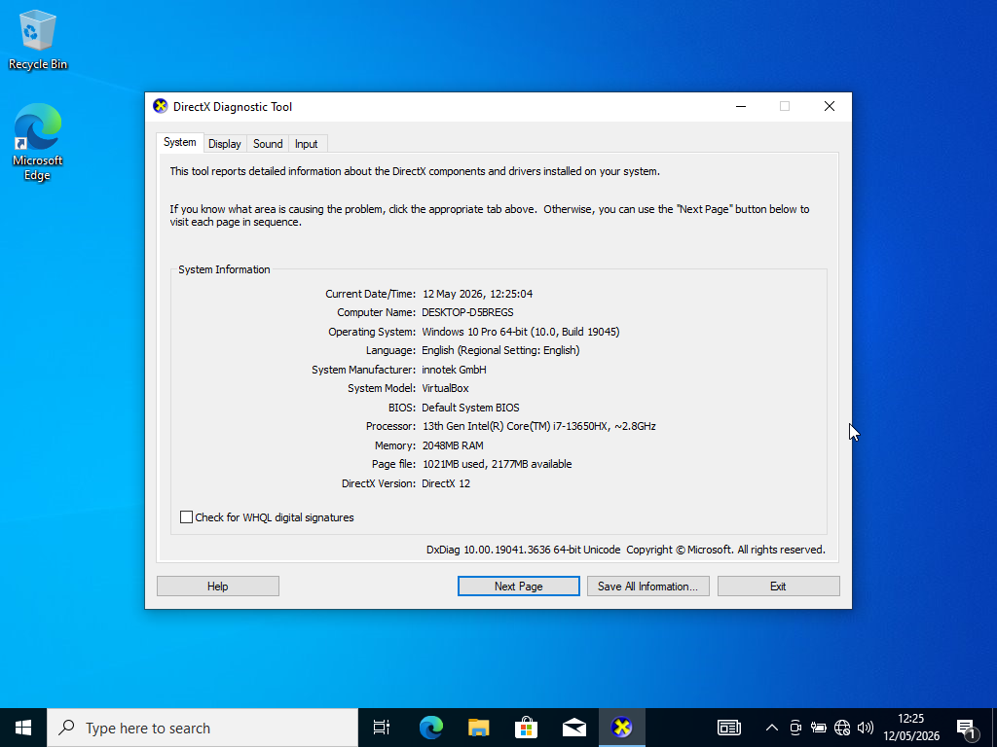
- Windows 10 Pro.
- 64-bit (x64).
- ~2.8Ghz dengan processor 13th Gen Intel Core i7-13650HX.
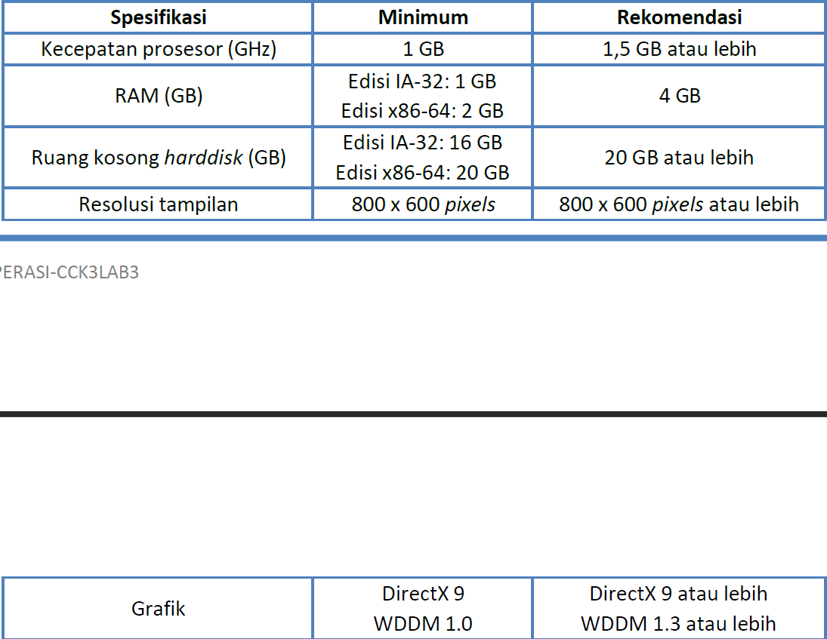
- Grafik yang digunakan adalah DirectX 12. Dilihat dari tabel spesifikasi modul, rekomendasi minimal untuk grafik adalah DirectX 9 atau lebih. Karena sistem ini menggunakan DirectX 12, maka spesifikasinya Sudah Sesuai dan Melebihi rekomendasi yang diminta oleh modul.
- Windows 10 Pro: Punya kestabilan sistem, kompabilitas luas dengan berbagai software/game lama maupun baru.
Windows 11: Memiliki UI yang lebih bagus dan masih dapat diimprove, manajemen memori yang lebih cerdas, sama ngesuport prosesor yang lebih modern.
- Dari screenshot VM:
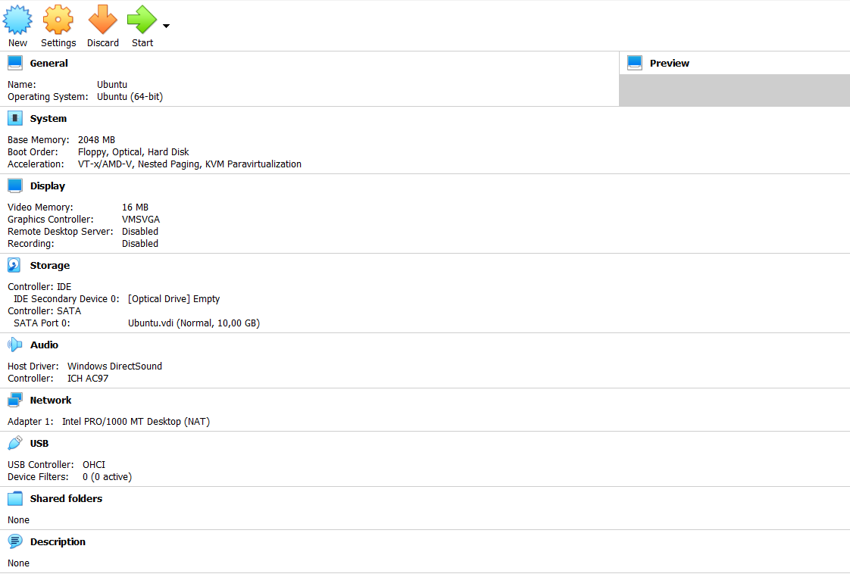
- Ubuntu.
- 64-bit.
- 10 GB (Ubuntu. Vdi).
- 2 buah partisi utama, yaitu Root dan data, serta partisi Swap atau EFI System Partition.
- 5 jenis Linux Distro:
  - Ubuntu.
  - Debian.
  - Fedora
  - Arch Linux
  - Linux Mint
- 3 Sistem Operasi:
  - Windows 10 (Sistem operasi tamu di Vm / guest OS)
  - Ubuntu Linux (Sistem operasi Linux di VM)
  - Xinu (Sistem operasi eksperimental)
- Memakai Xinu sama Ubuntu lebih mudah daripada Windows 10, karena Windows 10 di dalam VM lebih laggy kerasa dari lambatnya kursor bergerak sama sistemnya selalu minta buat koneksi ke internet mbuat overwrite file yang ada pada Windows 11.

